**BAB IX   
ARRAY**

|  |  |  |
| --- | --- | --- |
| **Nama** | **:** | Sabastian Rafariza Wahyuono |
| **NIM** | **:** | 2318043 |
| **Tujuan Praktikum** | **:** | 1. Praktikan Mampu memahami konsep Array 2. Praktikan Mampu membuat program penerapan Array |
| **Alat / bahan** | **:** | 1. Seperangkat *computer*. 2. Perangkat lunak: Dev C++. 3. Modul Praktikum Algoritma dan Pemrogramman 2023. |

1. **Landasan Teori**
2. Pengertian Array

Selama ini kita menggunakan satu variabel untuk menyimpan 1 buah nilai dengan tipe data tertentu. Misalnya :

|  |
| --- |
| int a1, a2, a3, a4, a5; |

Deklarasi variabel diatas digunakan untuk menyimpan 5 data integer dimana masing masing variabel diberi nama a1, a2, a3, a4, dan a5. Jika kita memiliki 10 data, 100 data *integer* bahkan mungkin data yang ingin kita proses tidak kita ketahui atau bersifat dinamis? Kita tidak mungkin menggunakan variabel seperti diatas.

*Array* adalah sebuah variabel yang menyimpan sekumpulan data yang memiliki tipe sama. setiap data tersebut menempati lokasi atau alamat *memory* yang berbeda-beda dan selanjutnya disebut dengan elemen array. Elemen *array* tersebut kemudian dapat kita akses melalui indeks yang terdapat di dalamnya namun penting sekali untuk diperhatikan bahwa dalam C++, Indeks *array* selalu di mualai dari 0, bukan 1.

Untuk mendeklarasian sebuah *array* kita harus menggunakan tanda [..](*bracket*). Bentuk umum dari variabel *array* dapat ditulis seperti dibawah ini :

|  |
| --- |
| Tipe_data nama_variabel[indeks]; //ketentuan  int data[4]; //contoh |

Pada contoh diatas, data yang dapat ditampung yaitu 4 data. Indeks *array* selalu dimulai dari angka 0. Sehingga pada kasus diatas, data yang tersimpan dimulai dari indeks ke 0 hingga 3.

Namun anda juga dapat mendeklarasikan *array* sekaligus memberikan inisialisasi tanpa harus memberikan tambahan deklarasi ukuran *array*, sebagai berikut:

|  |
| --- |
| int daftarNilai [] = {10,9,8,10,9}; |

1. Array 1 Dimensi

Contoh sebelumnya yang kita praktekkan yaitu merupakan *array* 1 dimensi. Cara diatas merupakan cara untuk melakukan inisialisasi. Untuk mengisikan data ke dalam *element*-*element* *array* kita dapat melakukannya langsung untuk setiap *element* , contohnya :

|  |
| --- |
| DATA[0]=1  DATA[1]=2  DATA[2]=3  DATA[3]=4  ......  Dst |

Namun cara di atas tidak efisien karena jika memerlukan data yang banyak harus menuliskan *script* yang banyak juga. Cara yang lebih umum dan banyak di gunakan untuk mengisikan nilai ke dalam element *array* adalah dengan menggunakan perulangan (*looping*).

1. Array 2 Dimensi

Hampir sama dengan *array* 1 dimensi, yang membuat *array* 2 dimensi berbeda adalah daya tampung datanya. Jika di *array* 1 dimensi, kita perlu inisialisasi 1 angka untuk menunjukkan berapa data yang bisa dimasukkan. Di *array* 2 dimensi, kita bisa menginisialisasikan 2 angka. *Array* seperti ini sering di gunakan untuk pemerosesan matrik, Bentuk umum dari array 2 dimensi adalah sebagai berikut :

|  |
| --- |
| tipedata nama_array[jmlh baris][jmlah kolom];  float bil[2][2]; |

Ilustrasi tabel array sebagai berikut :

|  |  |  |  |  |
| --- | --- | --- | --- | --- |
| [0][0] | [0][1] | [0][2] | [0][3] | [0][4] |
| [1][0] | [1][1] | [1][2] | [1][3] | [1][4] |

Contoh diatas menunjukkan bahwa kita dapat mengisi data dari array 00, 01, 02, 03, 04, 10, 11 dan seterusnya. Sehingga, data yang diisi totalnya menjadi 2 x 5 = 10 data.

1. **Langkah – Langkah Praktikum**
2. Buka Aplikasi Dev C++.
3. Buka Modul Praktikum Algoritma dan Pemrogramman.
4. Menjalankan script dari modul.
5. **Latihan Praktikum ke-1 : Program Menambahkan Array**
6. Source Code

|  |
| --- |
| #include <iostream>  using namespace std;  int main(){  int jumlahdata;    cout << "\tProgam Menambahkan Array"<<endl;  cout << "Masukan Banyak Data : ";cin>>jumlahdata;  int jumlah[jumlahdata];    for(int i=1;i<=jumlahdata;i++){  cout<<"Masukan angka ke-"<<i<<" = ";cin>>jumlah[i];  }    cout << "-----------------------------------"<<endl;  cout << "Array sebelum ditambahkan"<<endl;  cout<<"[";  for (int i=1; i <=jumlahdata; i++){  cout<<jumlah[i];  if (i<jumlahdata)cout<<", ";  }  cout<<"]"<<endl;  for (int i=1; i <=jumlahdata; i++){  jumlah[i]+=jumlah[i-1];  }  cout << "-----------------------------------"<<endl;  cout << "Array sebelum ditambahkan"<<endl;  cout<<"[";  for (int i=1; i <=jumlahdata; i++){  cout<<jumlah[i];  if (i<jumlahdata)cout<<", ";  }  cout<<"]";  return 0;  } |

1. Hasil Running

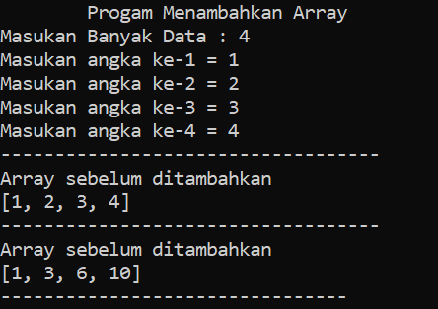

Gambar 9.1 Hasil Running Program Menambahkan Array

1. Analisa

Program meminta *user* untuk memasukkan jumlah data, kemudian menggunakan jumlah tersebut untuk mendefinisikan index *array* dan banyak perulangan, lalu didalam perulangan *user* kemudian diminta untuk memasukkan angka kedalam *array sebanyak* jumlah perulangan atau data yang telah dimasukkan tadi. Setelah semua angka dimasukkan, program akan menampilkan *array* menggunakan perulangan yang sama, kemudian program menjumlahkan elemen-elemen dari *array* data secara kumulatif ke dalam *array* data2, lalu program menampilkan *array* baru data2 yang berisi hasil penjumlahan kumulatif dari *array* data.

1. **Latihan Praktikum ke-2 : Program Data Tinggi Badan**
2. Source Code

|  |
| --- |
| #include <iostream>  using namespace std;  int main(){  int data;  cout << "masukan banyak data = ";cin>>data;  int tinggi[data], tertinggi, terendah;  for (int a=0; a<data; a++){  cout << "tinggi badan mahasiswa ke - "<<a+1<<" = ";  cin>>tinggi[a];  if(a==0){  tertinggi = tinggi[a];  terendah = tinggi[a];  }  else{  if (tertinggi<tinggi[a])tertinggi = tinggi[a];  if (terendah>tinggi[a])terendah = tinggi[a];  }  }  cout << "\ndata tinggi badan mahasiswa semester 1"<<endl<<endl;  cout <<"mahasiswa tertinggi adalah "<<tertinggi<<endl<<"mahasiswa terendah adalah "<<terendah;  return 0;  } |

1. Hasil Running

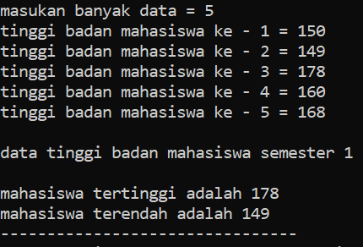

Gambar 9.2 Hasil Running Program Data Tinggi Badan

1. Analisa

Pada program ini *user* diminta untuk memasukkan banyaknya data tinggi badan, kemudian *user* diminta memasukkan tinggi badan mahasiswa sebanyak data yang di *input* kan tadi,lalu setelah itu akan dibandingkan menggunakan *if else* untuk mencari tinggi badan yang tertinggi dan terendah.

1. **Latihan Praktikum ke-3 : Program Grafik Poin**
2. Source Code

|  |
| --- |
| #include <iostream>  using namespace std;  int main(){  int data;  cout << "masukan banyak data : ";cin>>data;  string nama[data];  int point[data];    for(int a=0; a<data; a++){  cout <<"data ke-"<<a+1<<endl;  cout <<"masukan nama : ";cin>>nama[a];  cout <<"masukan point : ";cin>>point[a];  cout <<endl;  }  cout<<"\ngrafik data"<<endl;  cout<<"--------------------------------"<<endl;  for(int b=0; b<data; b++){  cout <<"data ke "<<b+1<<" "<<nama[b]<<"\t: ";  for(int c=0; c<point[b]; c++){  cout<<"*";  }  cout<<endl;  }  return 0;  } |

1. Hasil Running

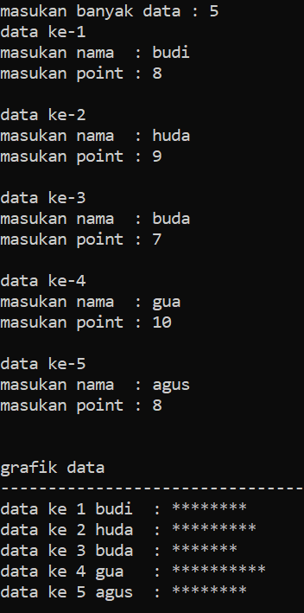

Gambar 9.3 Hasil Running Program Grafik Poin

1. Analisa

Program di atas adalah untuk menampilkan grafik poin dalam bentuk bintang.lalu menggunakan inputan dari user untuk jumlah berapa banyak data *array* yang diinginkan,setelah itu *array* yang tadinya berjumlah dari inputan user akan ditampilkan menjadi bintang dengan menggunakan perintah *for*.

1. **Tugas Praktikum ke-1: Program Pendataan Nilai Mahasiswa**
2. Source Code

|  |
| --- |
| #include<iostream>  using namespace std;  void garis(int panjang){  for(int g=1; g<=panjang; g++){  cout<<"-";  }cout<<endl;  }  int main(){  int jumlah;  cout<<"Masukan Jumlah Mahasiswa : ";cin>>jumlah;    string nama[jumlah];  int nim[jumlah];  int nilai[jumlah];    for (int b=0; b<jumlah; b++){  cout<<"\nMahasiswa ke-"<<b+1<<endl;  cout<<"Masukan Nama\t: ";cin>>nama[b];  cout<<"Masukan NIM\t: ";cin>>nim[b];  cout<<"Masukan Nilai\t: ";cin>>nilai[b];  }  cout<<"\n\n\tDAFTAR NILAI MAHASISWA\n"<<endl;  garis(45);  cout<<"no\tNIM\tNama\t\tNilai\tGrade"<<endl;  garis(45);  for (int a=0; a<jumlah; a++){  char grade;  if(nilai[a]<=65){  grade = 'C';  }  else if(nilai[a]<=90){  grade = 'B';  }  else if(nilai[a]<=100){  grade = 'A';  }  cout<<a+1<<"\t"<<nim[a]<<"\t"<<nama[a]<<"\t\t"<<nilai[a]<<"\t"<<grade;  cout<<endl<<endl;  }  return 0;  } |

1. Hasil Running

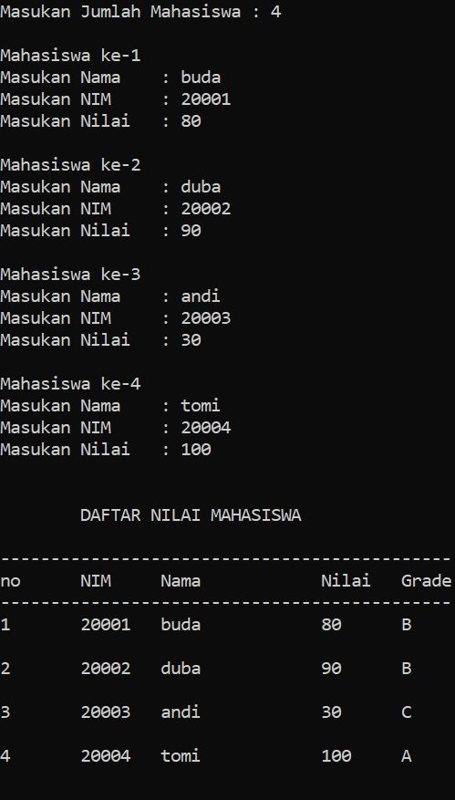

Gambar 9.4 Hasil Running Program Pendataan Nilai Mahasiswa

1. Analisa

Program diatas adalah program untuk pendataan nilai dari mahasiswa,dengan cara pengguna diminta memasukkan data mahasiswa, yaitu nama dan NIM dari mahasiswa, lalu setelah itu nilai akan dicek menggunakan perintah *if else* untuk mengetahui *grade* yang terdiri dari ‘F’ sampai dengan ‘A’.

1. **Tugas Praktikum ke-2: Program Pendataan Tekanan Darah**
2. Source Code

|  |
| --- |
| #include <iostream>  using namespace std;  void garis(){  cout<<"------------------------------------------------------------------------"<<endl;  }  int main() {  int ruangan, pasien;  cout<<"Masukan Jumlah Ruangan : ";cin>>ruangan;  cout<<"Masukan Jumlah Pasien : ";cin>>pasien;  int sis[ruangan][pasien], dia[ruangan][pasien];  string nama[ruangan][pasien];    for (int a = 0; a < ruangan; a++) {  cout<<"\n\t\tData ruangan ke-"<<a+1<<endl;  garis();  for(int b = 0; b < pasien; b++) {  garis();  cout<<"\t\tPasien ke-"<<b+1<<endl;  cout<<"Nama Pasien : ";cin>>nama[a][b];  cout<<"Tekanan Darah sistolik : ";cin>>sis[a][b];  cout<<"Tekanan Darah diastolik : ";cin>>dia[a][b];  }  }  cout<<"\n\t\t--- OUTPUT DATA PASIEN ---"<<endl;  garis();  cout<<"No\tNama\t\tSistolik\tDiastolik\tStatus"<<endl;  garis();  for(int a = 0; a < ruangan; a++) {  cout<<"Data ruangan ke-"<<a+1<<endl;  garis();  for (int b = 0; b < pasien; b++) {  string status;  if (sis[a][b]>140 && dia[a][b]>80){  status = "Hipertensi";  }  else if(sis[a][b]<90 && dia[a][b]<60){  status = "Hipertensi";  }else{  status = "Normal";  }  cout<<b+1<<"\t"<<nama[a][b]<<"\t\t"<<sis[a][b]<<"mmHg\t\t"<<dia[a][b]<<"mmHg\t\t"<<status<<endl;  garis();  }  }  return 0;  } |

1. Hasil Running

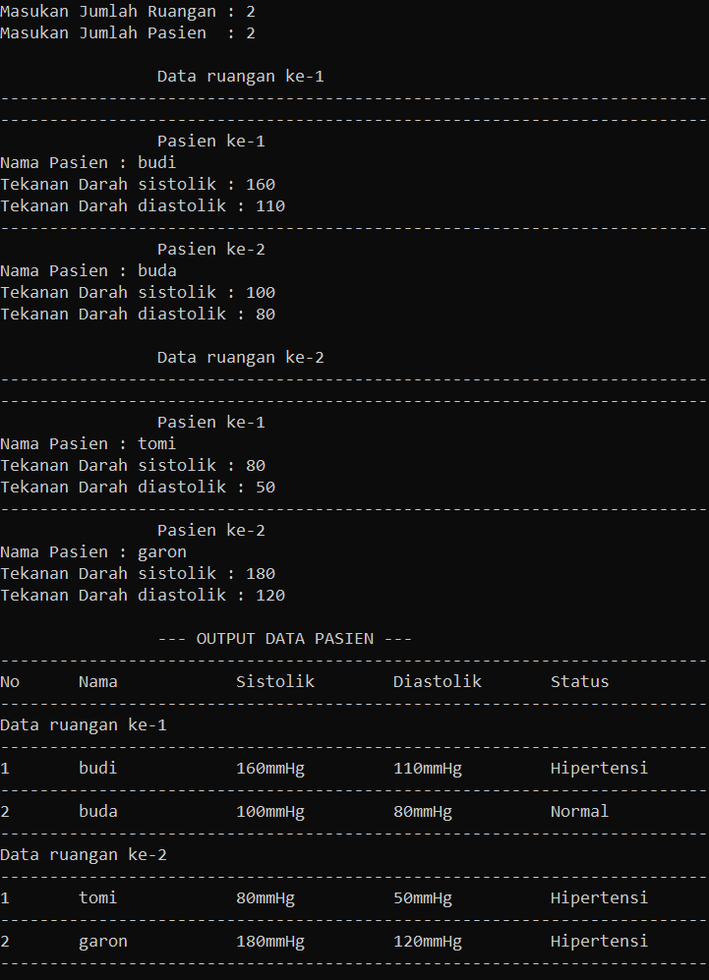

Gambar 9.5 Hasil Running Program Pendataan Tekanan Darah

1. Analisa

Program diatas adalah untuk memantau tekanan darah pasien dalam beberapa ruangan. Pertama,memasukkan berapa ruangan yang diinginkan,begitu juga dengan pasien,setelah itu memasukkan data diri dari pasien yang dimasukkan,setelah itu darah akan di cek menggunakan *if-else* untuk menampilkan apakah darah normal atau hipotensi,setelah itu ditampilkan menggunakan *cout*.

1. **Tugas praktikum ke-3 : Program Mencari Nilai Rata-rata**
2. Source Code

|  |
| --- |
| #include <iostream>  using namespace std;  int main() {  int ukuran;  cout << "Masukkan angka : ";cin >> ukuran;  int angka[ukuran];  for (int i = 0; i < ukuran; ++i) {  cout << "Angka " << i + 1 << ": ";  cin >> angka[i];  }    int jumlah = 0;  for (int i = 0; i < ukuran; ++i) {  jumlah += angka[i];  }    double rata_rata = static_cast<double>(jumlah) / ukuran;    cout << "Angka yang dimasukkan: ";  for (int i = 0; i < ukuran; ++i) {  cout << angka[i] << " ";  }  cout << endl;    cout << "Jumlah: " << jumlah << endl;  cout << "Rata-rata: " << rata_rata << endl;    return 0;  } |

1. Hasil Running

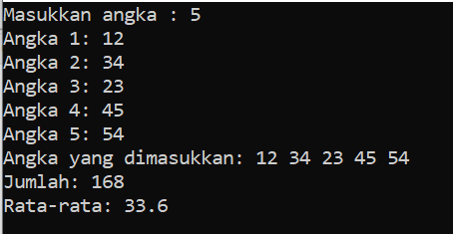

Gambar 8.6 Running Program Nilai Rata - Rata Array

1. Analisa

Progam diatas merupakan progam untuk mencari rata-rata menggunakan array, dengan menggunakan perulangan for dan setiap perulangan diminta untuk memasukan isi *index array.* Selain itu masing-masing index array yang diinputkan juga dijumlahkan dengan menggunakan variable yang berbeda . kemudian setelah perulangan tersebut selesai variable yang diggunakan untuk menjumlah dibagi dengan jumlah perulangan.

1. **Kesimpulan**
2. *Array* adalah sebuah variabel yang menyimpan sekumpulan data yang memiliki tipe sama. setiap data tersebut menempati lokasi atau alamat *memory* yang berbeda-beda dan selanjutnya disebut dengan elemen *array*.
3. Elemen *array* tersebut kemudian dapat kita akses melalui indeks yang terdapat di dalamnya namun penting sekali untuk diperhatikan bahwa dalam C++, Indeks *array* selalu di mualai dari 0, bukan 1.
4. Untuk mendeklarasian sebuah *array* kita harus menggunakan tanda [..](*bracket*).